ΘΕΜΑ 2^{ο}
Δίνονται δύο κυματομορφές εναλλασσόμενου ρεύματος i.
α κυματομορφή
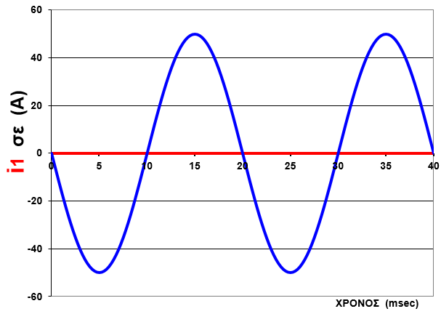
β κυματομορφή
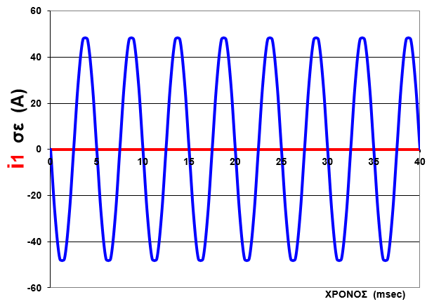

Να υπολογίσετε:
1.
Την περίοδο (Τ) για την α κυματομορφή
Την περίοδο (Τ) για τη β κυματομορφή
Μονάδες 10
2.
Τη συχνότητα (f) για την α κυματομορφή
Τη συχνότητα (f) για τη β κυματομορφή
Μονάδες 15

